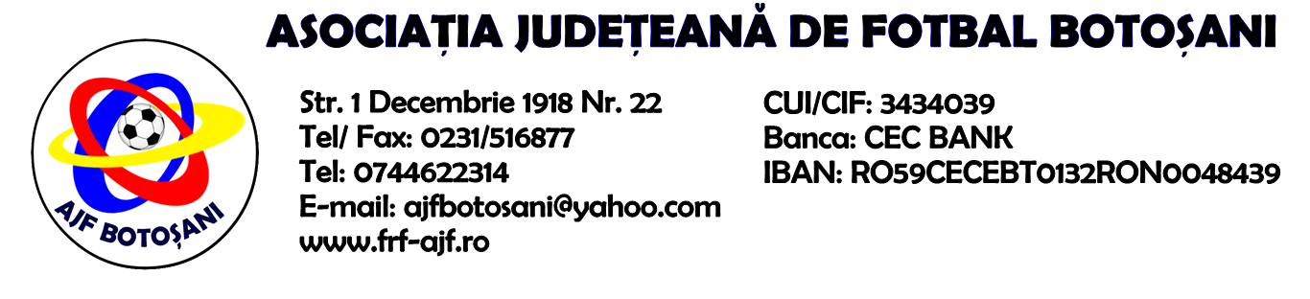

H O T A R A R E A
Nr. 142 din 01.11.2023.

Comisia de Disciplina din cadrul Asociatiei Judetene de Fotbal Botosani intrunita la data de mai sus, in urma deliberarii a luat urmatoarele masuri:
.
1.Dupa jocul AS Sportivul Trusesti & ACS Epureni jucatorul Balan Florin (ACS Epureni) se sanctioneaza cu suspendare de 2 (doua) etape si aplicarea unei penalitati sportive in cuantum de 75 lei conform art.63,alin.1,lit.b si art.63.2.4,coroborat cu art. 47.63.2.4 din Regulamentul Disciplinar.
2.Dupa jocul FC Zorile Havarna & ACS Viitorul Dorohoi jucatorul Epuras Emilian Constantin (ACS Viitorul Dorohoi) se sanctioneaza cu suspendare de 1 (una) etapa si aplicarea unei penalitati sportive in cuantum de 25 lei conform art.63,alin.1,lit.g si art.63.2.1, coroborat cu art. 44.63.2.1 din Regulamentul Disciplinar.
3.Dupa jocul AS Flacara 1907 Flamanzi & ACS Sportul Flamanzi jucatorul Siminiciuc Denis Gabriel (AS Flacara 1907 Flamanzi) se sanctioneaza cu suspendare de 2 (doua) etape si aplicarea unei penalitati sportive in cuantum de 30 lei conform art.63,alin.1 lit.f si art.63.2.2, coroborat cu art.45.63.2.2 din Regulamentul Disciplinar.
4.Dupa jocul ACS Juniorul Dorohoi & ACS Viitorul Dorohoi antrenorul Boteanu Constantin (ACS Juniorul Dorohoi) se sanctioneaza cu suspendare de 4 (patru) etape si aplicarea unei penalitati sportive in cuantum de 50 lei conform art.63,alin.1, lit.f si art.63.2.2 coroborat cu art.45.63.2.2 din Regulamentul Disciplinar.

Masurile luate pot fi atacate cu apel in termen de 5 zile de la publicarea lor pe site-ul www.frf-ajf.ro/botosani conf.art.117, pct.5 din Regulamentul Disciplinar.

Comisia de Disciplina

